Cómo recuperarse de la chikungunya
Creado por PE_spanta, Pamela Gonzalez, Rosy Guerra
3 partes:Identificar los síntomasTratar los síntomasMás información sobre la enfermedad
La chikungunya es un virus que se transmite a los seres humanos a través de la picadura de un mosquito infectado. El agente transmisor número uno de esta enfermedad es el mosquito de la fiebre amarilla, insecto que vive en zonas tropicales como América del Sur o África. Todavía no existe ningún medicamento de venta en el mercado para combatir el virus. Lo que se puede hacer es tratar los síntomas, así el organismo se sobrepondrá al virus con el tiempo. Si tú o algún conocido padecen de este mal, ve al paso 1 para saber más sobre el proceso de recuperación. Ten en cuenta que dependiendo de las circunstancias algunas personas podrían hasta perder su vida.

Parte 1 de 3: Identificar los síntomas
- 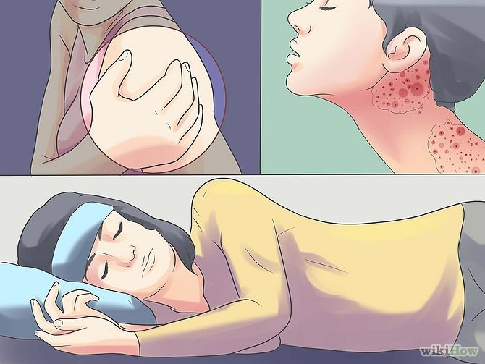
1
Observa los síntomas en la fase aguda. Los síntomas de esta enfermedad se presentan en tres fases, pero la mayoría de pacientes solo sienten la fase aguda, en donde los síntomas duran de 3 a 12 días. Por lo tanto, la enfermedad desaparece en el 87% de los casos, pues el sistema inmune del organismo lo repele con el tiempo, como con cualquier tos o resfriado. Pero durante este periodo, los síntomas podrían ser los siguientes:
  - Fiebre. Podría ser de alto o bajo grado. Primero sube las primeras 24 a 48 horas, vuelve a la temperatura normal y de nuevo sube por sobre los niveles normales, hasta los 40 °C (104 °F) después de no tener fiebre uno o dos días. En este lapso se podrían dar colapsos circulatorios. Luego, después de dos semanas del primer día, todo vuelve a la normalidad.
  - Dolor de las articulaciones (artritis). Los dolores articulares son graves, migratorios y tienden a empeorar durante las mañanas o largos periodos de inmovilidad, mejoran con el ejercicio suave, pero empeoran con los movimientos agresivos y vigorosos. Estos dolores se sienten inmediatamente después o al mismo tiempo que la fiebre. Las articulaciones que sufren por lo general son las muñecas, los tobillos, las rodillas, los codos, las articulaciones pequeñas de las manos y pies y, en ocasiones, los hombros y la cadera. Las articulaciones que hayan sido previamente alteradas son más afectadas. El dolor a veces parece provenir de las inserciones de los tendones.
  - Erupción cutánea. La mitad de los pacientes de chikungunya muestra erupciones cutáneas. Estas consisten en puntos o bultos pequeños de color rojizo (maculopapular), aunque podrían presentarse vesículas o ampollas. La erupción aparece de dos a cinco días después de la fiebre normalmente en el torso, las piernas, las plantas de los pies, las palmas y en el rostro.
    - Otros síntomas podrían ser dolor de cabeza, náuseas, vómitos, inflamación de la conjuntiva de los ojos (conjuntivitis), dolor de espalda, diarrea, herida o úlceras en la lengua o boca.
- 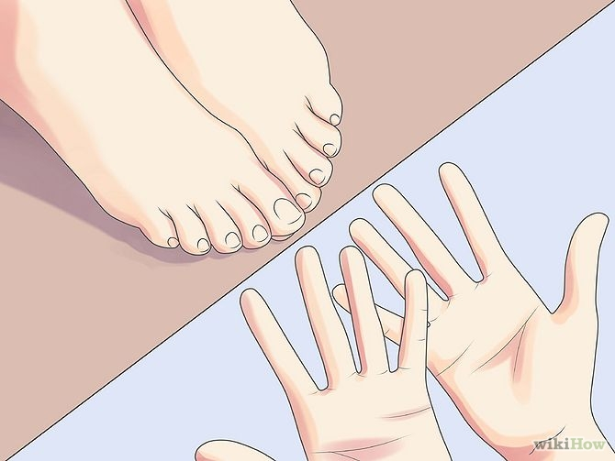
2
Conoce los síntomas de la fase subaguda. Esta fase de la chikungunya se da de un mes a tres meses después del final de la fase aguda de la enfermedad. Durante la fase subaguda, el síntoma principal es la artritis. Por otro lado, también podrían presentarse afecciones de los vasos sanguíneos como el fenómeno de Raynaud.
  - El fenómeno de Raynaud es una afección en donde las manos y los pies reciben menos flujo de sangre después de una situación de frío o de estrés emocional.
- 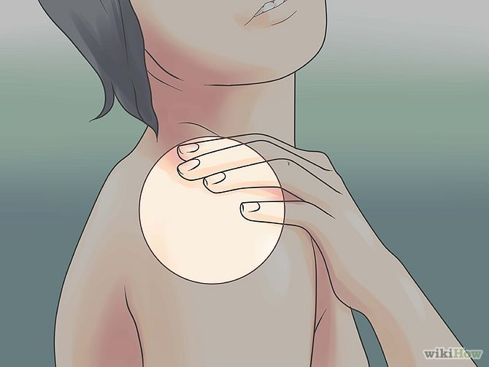
3
Reconoce la fase crónica. La fase crónica de la chikungunya dura más de tres meses y persiste hasta dos o tres años. El síntoma principal durante esta fase es la artritis, fatiga, depresión, debilidad prolongada y grave.
  - Los pacientes de chikungunya mayores de 45 años son los que padecen de dolores articulares persistentes. Al principio de la enfermedad, los dolores son fuertes y se presenta osteoartritis incluso antes del comienzo de la chikungunya.
  - Las fases subaguda y crónica ocurren en el 13% de los pacientes de chikungunya.
- 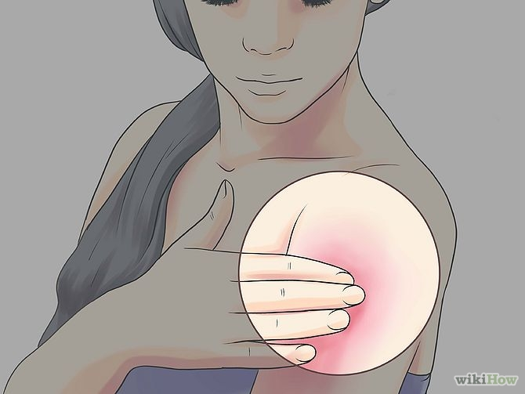
4
Tendrás que saber que en algunos casos la enfermedad podría ser asintomática. Sin embargo, aún se desconoce su frecuencia. Es más, dura varios días en algunos y varios meses en otros. En los casos graves, la artritis, o los dolores articulares, pueden incapacitar a los pacientes incluso por varios meses seguidos.
  - También en algunos casos, los pacientes sufren de manifestaciones cutáneas, tales como descamación, lesiones excoriadas en la piel, picazón, puntos rojos en la superficie de la piel. A su vez, hay casos de enrojecimiento de los ojos y dificultad para ver con luz brillante.
- 
5
Para que estés seguro, ve al médico para obtener el diagnóstico de la enfermedad. La chikungunya se diagnostica con la ayuda del examen de sangre ELISA. Este examen usa anticuerpos y enzimas para detectar la presencia del agente patógeno. Esta es la manera más efectiva de diagnosticar la enfermedad, porque todos los demás síntomas son muy similares a otras enfermedades comunes.
  - El diagnóstico será positivo cuando se observa dolor articular y fiebre junto con los demás resultados del examen. Antes que nada, se aísla el virus. El procedimiento dura unas dos semanas y tiene que ser realizado en un laboratorio que tenga un alto nivel de bioseguridad. El procedimiento consiste en exponer ciertas líneas de células a muestras de sangre. Luego, se identifican las respuestas del virus específico.
  - Para detectar el virus, se lleva a cabo el examen RT-PCR (reverse transcription polymerase chain reaction [reacción en cadena de la polimerasa-transcriptasa inversa]). Esta técnica amplifica el rango de los genes de la chikungunya presente en la sangre, la cual los resalta durante el examen microscópico. El tiempo necesario para los resultados es de dos a tres días aproximadamente.

Parte 2 de 3: Tratar los síntomas
No existe una cura específica para tratar la chikungunya. Lo único que se podrá hacer es tratar los síntomas (tratamiento sintomático). Actualmente, no existe ningún fármaco antiviral para combatir este virus.
- 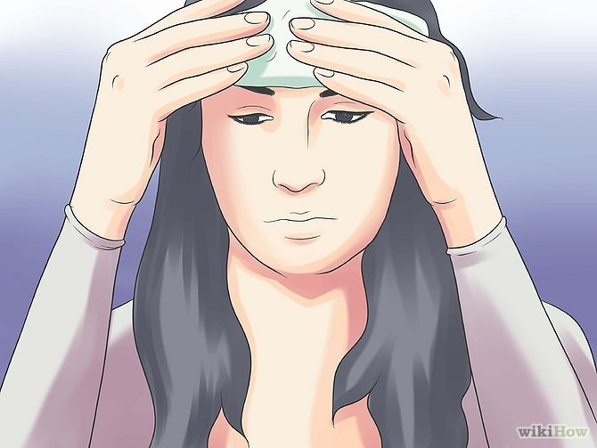
1
Trata la fiebre. La fiebre normalmente es de 37 °C (100 °F) o mayor. Cuando los que tienen fiebre son adultos, lo que normalmente se les administra es una tableta de paracetamol de 500 mg cada 4 a 6 horas. En el caso de los niños, se les da 10 mg de paracetamol por cada kilo de peso corporal cada 4 a 6 horas.
  - Nota: Solicita una receta médica para tomar paracetamol. No te automediques. Aparte del paracetamol, toma baños de esponja hasta que la temperatura vuelva a la normalidad. Para estos baños deberás usar agua de grifo, no hielo, debido al rebote de la fiebre. Después de usar agua con hielo, la fiebre tiende a subir inmediatamente.
- 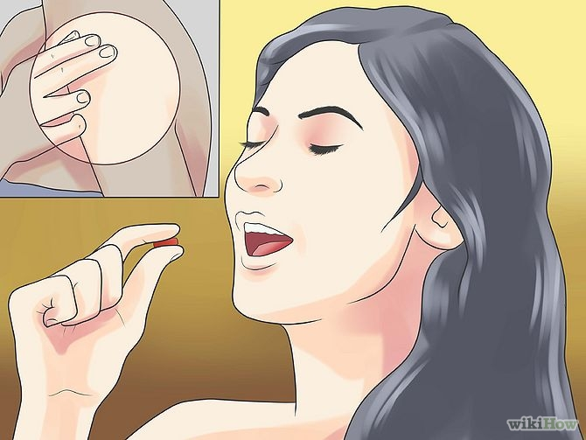
2
Trata los dolores articulares, o artritis, con analgésicos recetados por tu doctor. Los dolores articulares debido a la chikungunya que se presentan durante la fase aguda de la enfermedad podrán aliviarse tomando tabletas de fármacos antiinflamatorios no esteroideos, que son un grupo de analgésicos más fuertes que el paracetamol.
  - Por ejemplo diclofenaco, celecoxib, naproxeno, ibuprofeno. Solicita una receta médica para adquirir alguno de estos fármacos, el doctor te recetará el más apropiado.
  - Para la artritis crónica durante las fases subaguda y crónica de la enfermedad, será importante consultar con un reumatólogo para tratarse con los medicamentos antiartríticos de la siguiente lista: metotrexato, sulfasalazina, leflunomida, esteroides (como la prednisona) o hidroxicloroquina o inclusive los bloqueadores de TNF-α.
- 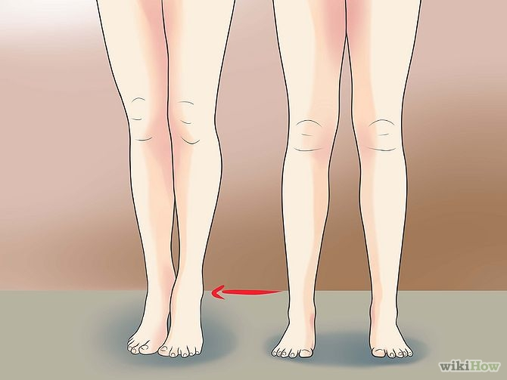
3
Haz ejercicios suaves de corta duración. Los ejercicios aeróbicos de bajo impacto son aquellos en los que se hacen estiramientos suaves y movimientos lentos. Evita los movimientos agresivos o vigorosos. Podrías nadar, ejercitar en una bicicleta estacionaria y practicar algunos de los ejercicios que describiremos a continuación.
  - Siéntate en una silla. Extiende una pierna paralela al suelo y mantenla en el aire 10 segundos o cuenta lentamente hasta 10. Luego, baja la pierna con la planta en dirección al piso. Haz lo mismo con la otra pierna. Repítelo varias veces al día, haz de dos a tres series de diez repeticiones de este ejercicio por pierna.
  - Trata de pararte de puntillas con ambos pies juntos. Sube y baja repetidamente.
  - Ponte de costado. Levanta una pierna hacia arriba durante un segundo antes de bajarla encima de tu otra pierna. Repítelo 10 veces. Luego, ponte del otro costado y repite el mismo ejercicio con la otra pierna. Haz una serie de diez por cada pierna varias veces al día.
  - También podrías hacer tus propios ejercicios aeróbicos de bajo impacto. La idea no es hacer movimientos agresivos ni usar pesas (¡nunca!). Estos ejercicios suaves podrían aliviar los dolores articulares.
- 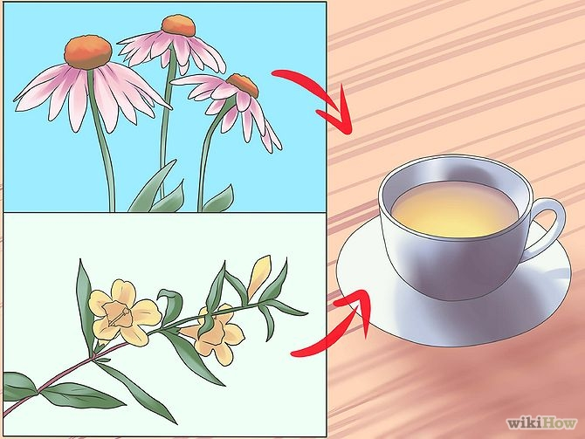
4
Haz uso de remedios naturales para recuperarte. Normalmente, si sufres de chikungunya tendrás erupciones y fiebre alta. Podrías usar remedios, tales como:
  - Echinacea. Podrás usar esta flor morada para hacer un té saludable y rico. Te ayudará a reforzar tu sistema inmune y a eliminar el agente patógeno de tu organismo. Tan solo tendrás que mezclar una parte de flores echinaceas deshidratadas con una cuarta parte de menta piperita deshidratada y hervirlas en agua. Toma este té diariamente para que sea más efectivo.
  - Gelsemium. Esta también es una hierba excelente que te ayudará a bajar la temperatura corporal y mejorar otros síntomas parecidos a los de la gripe como dolores de cabeza y dolor muscular. Haz un té con estas flores deshidratadas. Pon dos cucharadas de flores y hojas de gelsemium en una olla con agua hirviendo y déjalas reposar 15 minutos. Toma una o dos tazas después de cada comida.
- 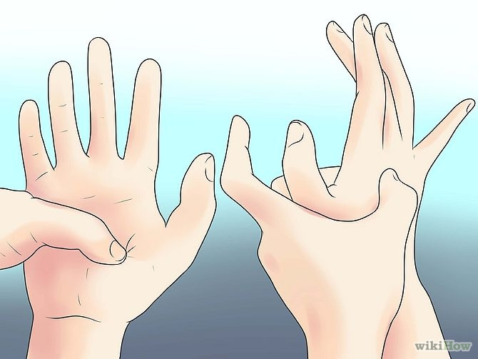
5
Usa la acupresión. Se ha demostrado la efectividad de este método para aliviar los dolores articulares. Para recibir tratamiento, tendrás que visitar a un experto en acupresión. También podrías practicarlo en casa por tu cuenta de la siguiente manera:
  - Masajea tus dos dedos medios para aliviar el dolor en las articulaciones de las piernas y los otros dos, los dedos exteriores, para el dolor de las articulaciones de los brazos.
  - En los casos en donde el estómago o el hígado se vean afectados por la enfermedad, masajear los puntos de presión para estas dos áreas será de mucha ayuda. Para problemas hepáticos, masajea el punto que se encuentra a un centímetro (media pulgada) debajo del meñique, en la palma.
- 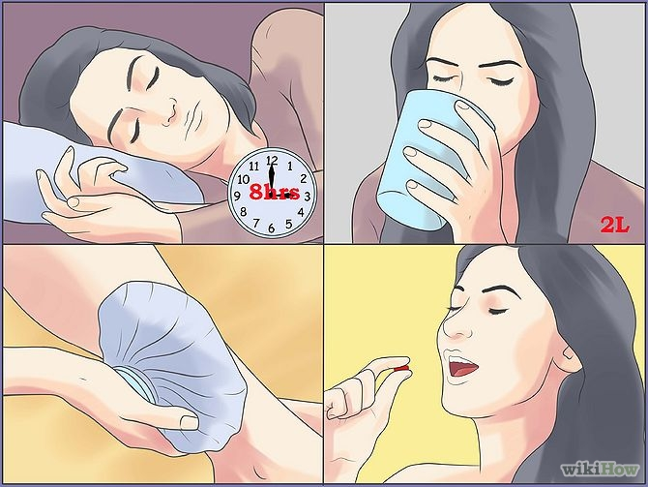
6
Cuídate mucho. Tendrás que hacer lo siguiente para asegurarte de que la chikungunya no permanezca más tiempo del debido.
  - Duerme ocho horas todas las noches y, de ser necesario, duerme siesta. Descansa en un lugar cálido.
  - Aplica compresas frías sobre las articulaciones afectadas para bajar el dolor y reducir el daño articular.
  - Bebe 2 litros de agua durante el día en casa para evitar deshidratarte de la fiebre y para sentirte bien. Asegúrate de producir 30 mililitros de orina por hora o al menos 720 ml cada 24 horas.
  - Toma analgésicos y hazte masajes en la cabeza. Si tienes dolores de cabeza, toma el paracetamol como lo hemos descrito anteriormente. Toma una siesta de algunos minutos o hazte un masaje en la frente o en el cuero cabelludo, así te sentirás mejor.
- 
7
Si padeces de complicaciones, ve al médico o haz que te hospitalicen. Si los síntomas persisten por más de dos semanas a partir del comienzo de la enfermedad, asegúrate de ir al doctor. Sin embargo, la chikungunya podría brindarle al paciente una inmunidad o protección prolongada o permanente para que la enfermedad no sea recurrente. Lo más probable es que con el tiempo te recuperes y nunca más vuelvas a padecerla.

Parte 3 de 3: Más información sobre la enfermedad
- 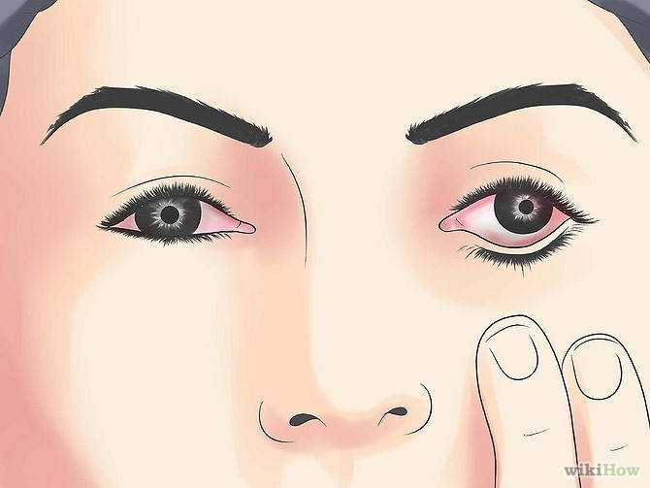
1
Ten presente la manera en que podría afectar los ojos. Los problemas oculares causados por la chikungunya son variados. Podrían afectar la conjuntiva, el iris, las cámaras anteriores y posteriores de los ojos, la retina e inclusive el nervio óptico (el nervio principal del ojo). Hasta podría producir ceguera. Sin embargo, la mayoría de estas afecciones oculares desaparecerá en cuanto se cure la chikungunya o si se administran esteroides.
  - Las afecciones oculares más comunes son la conjuntivitis, dolor ocular y dolor detrás del ojo, las cuales podrían presentarse durante la fase aguda.
- 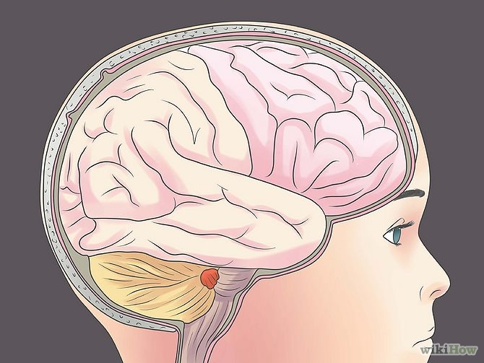
2
Ten presente la manera en que podría afectar el cerebro y la sangre. La chikungunya podría afectar las meninges (o cubiertas del cerebro), la médula espinal, el cerebro y los nervios. Las afecciones cerebrales y nerviosas causadas por esta enfermedad son variadas y exceden el alcance del presente artículo. Algunas conocidas son convulsiones, dolor en los nervios y una condición mental afectada del paciente.
  - En cuanto a las complicaciones de la sangre, podría presentarse sangrado leve debajo de la conjuntiva de los ojos, nariz o encías. A diferencia del dengue, el sangrado de la chikungunya es autolimitado, es decir, no durará mucho tiempo, se detendrá.
- 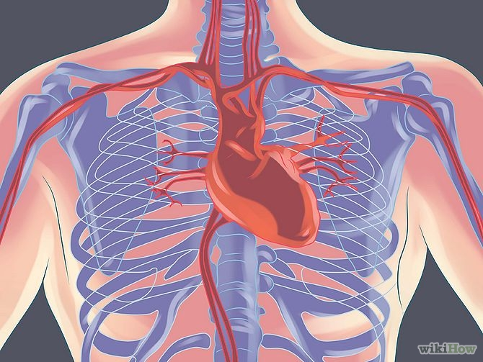
3
Ten presente la manera en que podría afectar el corazón y los vasos sanguíneos. Algunas afecciones vistas en esta enfermedad son miocarditis (inflamación del músculo del corazón), pericarditis (inflamación de la cubierta del corazón, o pericardio), insuficiencia cardíaca, ritmo cardíaco irregular o flujo sanguíneo anormal. Sin embargo, ten presente que estas complicaciones son poco frecuentes y solo ocurren en las fases subaguda hasta la crónica.
- 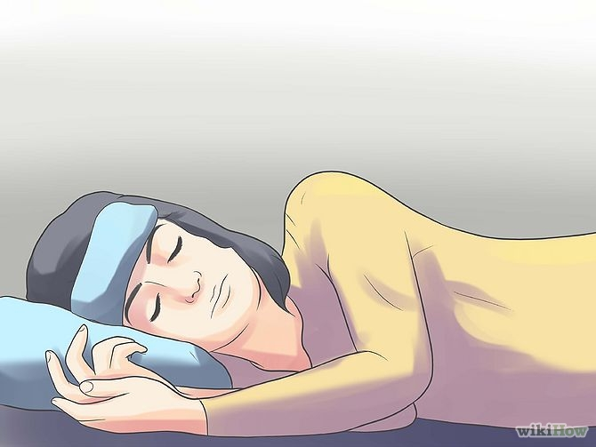
4
Conoce cómo se presenta la enfermedad. La fiebre de chikungunya es una enfermedad cuyos síntomas principales son fiebre, dolor articular (artritis) y erupción cutánea. El término “chikungunya” proviene del dialecto kimakonde y significa “retorcerse”, debido al aspecto de los pacientes que se retuercen de dolor. Esta enfermedad se presenta de una manera similar al dengue.
  - Lo que diferencia la fiebre de chikungunya de la fiebre del dengue es la ausencia de sangrado excesivo, del shock y la persistencia de los dolores articulares. El periodo de incubación es de 1 a 12 días antes de que se sientan los síntomas.
- 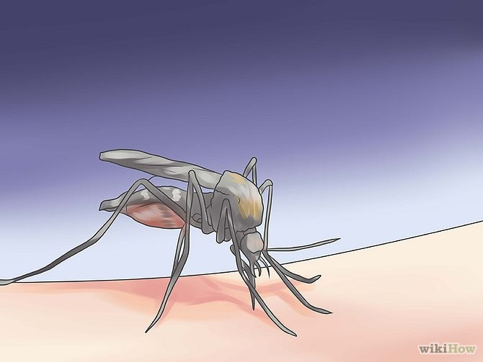
5
Conoce el germen que causa la chikingunya. La causa un virus ARN, un arbovirus de los genes alfavirus de la familia Togaviridae. Se transmite a través de la picadura de dos mosquitos Aedes aegypti y Aedes albopictus. Estos mosquitos son de día, es decir, están activos unas cuantas horas antes del amanecer hasta varias horas antes de la puesta del sol.
  - No obstante, tras la picadura y desarrollo de la enfermedad, ha habido casos de transmisión del virus de madre a feto.
- 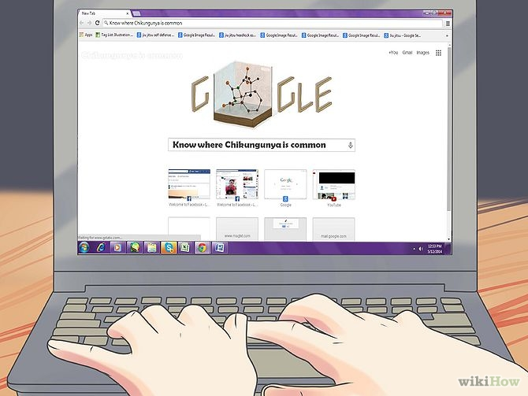
6
Conoce en qué regiones es común la chikungunya. Este virus está presente donde se encuentran normalmente los mosquitos transmisores. Se halla en zonas con mucha lluvia y abunda sobre todo en la temporada de lluvia, por ejemplo en África occidental y oriental, en los países alrededor del mar Índico, gran parte de Asia , el sureste asiático y en el Caribe, donde se reportó el primer caso local en diciembre de 2013. Once meses después la OMS estimó alrededor de 780.000 casos de chikungunya en el Caribe.
  - Los casos importados de la chikungunya han brotado incluso en EE. UU. y Europa. Por “casos importados” nos referimos al caso en donde un viajero infectado con el virus regresa a su país con la enfermedad.
- 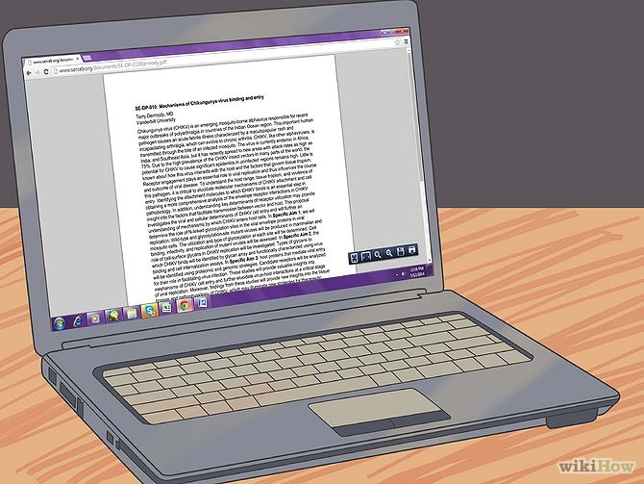
7
Comprende el mecanismo de la enfermedad. Esta fue descrita por primera vez en Tanzania en el año 1952. La chikungunya permaneció inactiva por mucho tiempo hasta que volvió a brotar en la India en 2005. El virus afecta a todas las edades, a ambos sexos y tiene un periodo de incubación de tres a doce días. El principio de la enfermedad es fuerte y agresivo. La fase aguda está seguida por la fase crónica, en donde los síntomas se agravan. El 15% de los infectados desarrolla síntomas crónicos.
  - Últimamente, el virus ha mutado, es decir, se ha facilitado su multiplicación y transmisión.
  - El virus (CHIKV) es una enfermedad autolimitada, es decir, se curará a sí misma sin tratamiento específico. La mortalidad en los pacientes de chikungunya es muy poco frecuente y más que todo se debe a sus complicaciones.

